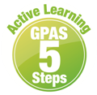
หน่วยการเรียนรู้ที่ 4 อาณาจักรสุโขทัย
แผนการจัดการเรียนรู้ที่ 5
เรื่อง ประวัติและผลงานของพ่อขุนศรีอินทราทิตย์



ชั้นประถมศึกษาปีที่ 4 เวลาเรียน 1 ชั่วโมง
มาตรฐานการเรียนรู้และตัวชี้วัด

มาตรฐานการเรียนรู้
มาตรฐาน ส 4.3 เข้าใจความเป็นมาของชาติไทย วัฒนธรรม ภูมิปัญญาไทย มีความรัก
ความภูมิใจ และธำรงความเป็นไทย
ตัวชี้วัด
ส 4.3 ป.4/2 บอกประวัติและผลงานของบุคคลสำคัญสมัยสุโขทัย

จุดประสงค์การเรียนรู้

1. อธิบายประวัติและผลงานของพ่อขุนศรีอินทราทิตย์ (K)
2. วิเคราะห์ประวัติและผลงานของพ่อขุนศรีอินทราทิตย์ (P)
3. ชื่นชมและเห็นคุณค่าในการศึกษาประวัติและผลงานของพ่อขุนศรีอินทราทิตย์ (A)

สาระสำคัญ

พ่อขุนศรีอินทราทิตย์ เป็นปฐมบรมกษัตริย์แห่งราชวงศ์พระร่วงของอาณาจักรสุโขทัย ผู้กอบกู้อิสระ
คืนจากขอม และสถาปนาอาณาจักรสุโขทัยเป็นราชธานี


สาระการเรียนรู้

ประวัติและผลงานของพ่อขุนศรีอินทราทิตย์

สมรรถนะสำคัญของผู้เรียน

1. ความสามารถในการสื่อสาร
2. ความสามารถในการคิด
3. ความสามารถในการใช้ทักษะชีวิต

คุณลักษณะอันพึงประสงค์

1. รักชาติ ศาสน์ กษัตริย์
2. ใฝ่เรียนรู้

คำถามสำคัญ

นักเรียนคิดว่าถ้าอาณาจักรสุโขทัยไม่มีพระมหากษัตริย์ที่เข้มแข็งจะส่งผลอย่างไร


การจัดกิจกรรมการเรียนรู้

ขั้นสังเกต รวบรวมข้อมูล (Gathering)
• • • • • • • • • • • • • • • • •

1. นักเรียนร่วมกันสนทนาเกี่ยวกับประวัติและผลงานของบุคคลสำคัญในสมัยสุโขทัย โดยใช้คำถาม ดังนี้
• บุคคลใดที่มีบทบาทสำคัญในการเป็นผู้นำชาวไทยก่อนการสถาปนาอาณาจักรสุโขทัย
(พ่อขุนศรีนาวนำถุม)
• พ่อขุนศรีนาวนำถุมมีบทบาทสำคัญต่อสุโขทัยอย่างไร
(ตัวอย่างคำตอบ ตามหลักศิลาจารึกสุโขทัย หลักที่ 2 กล่าวว่า พ่อขุนศรีนาวนำถุมเป็นผู้รวบรวมบ้านเมืองในลุ่มแม่น้ำยม แม่น้ำน่าน และสถาปนาแคว้นสุโขทัย-ศรีสัชนาลัย ขึ้นเป็นปึกแผ่น)
• ใครเป็นผู้สถาปนาอาณาจักรสุโขทัยเป็นราชธานี หลังจากการยึดอำนาจจากขอม
(พ่อขุนศรีอินทราทิตย์)
• พ่อขุนศรีอินทราทิตย์มีความสำคัญต่ออาณาจักรสุโขทัยอย่างไร
(ตัวอย่างคำตอบ ก่อตั้งราชวงศ์พระร่วง และรวบรวมอาณาจักรสุโขทัยให้เป็นปึกแผ่น)
2. นักเรียนศึกษาและรวบรวมข้อมูลเกี่ยวกับประวัติและผลงานของพ่อขุนศรีอินทราทิตย์
จากหนังสือเรียนและแหล่งการเรียนรู้อื่นเพิ่มเติม


ขั้นคิดวิเคราะห์และสรุปความรู้ (Processing)
• • • • • • • • • • • • • • • • • • • •

3. นักเรียนร่วมกันสรุปประวัติและผลงานของพ่อขุนศรีอินทราทิตย์ โดยกำหนดหัวข้อ ดังนี้
• พระราชประวัติของพ่อขุนศรีอินทราทิตย์
• ผลงานที่สำคัญของพ่อขุนศรีอินทราทิตย์
บันทึกคำตอบของนักเรียนเป็นแผนภาพความคิดบนกระดาน ดังตัวอย่าง


มีพระนามเดิมว่า พ่อขุนบางกลางหาว

พระอัครมเหสี คือ พระนางเสือง

ประวัติของ
พ่อขุนศรีอินทราทิตย์
เป็นปฐมกษัตริย์แห่งราชวงศ์พระร่วง
พระราชประวัติส่วนพระองค์

มีพระโอรสที่ครองราชย์ต่อจากพระองค์อยู่ 2 พระองค์ คือ พ่อขุนบานเมือง
พ่อขุนรามคำแหงมหาราช
ครองราชย์ตั้งแต่ปี พ.ศ. 1792
แต่ไม่ปรากฏปีสิ้นสุดการครองราชย์และสวรรคต


ทำศึกสงครามเพื่อป้องกันและขยายอาณาเขต
สู้รบกับเจ้าเมืองฉอด
จนได้รับชัยชนะ

ทรงรวบรวมผู้คนยึดอำนาจจากขอม
ผลงานที่สำคัญของ
พ่อขุนศรีอินทราทิตย์
สร้างความเป็นปึกแผ่น
ให้กับสุโขทัย

สถาปนาอาณาจักรสุโขทัยเป็นราชธานี
นำพระพุทธศาสนามาเผยแผ่ในอาณาจักรสุโขทัย

ทำให้คนไทยมีอิสรภาพ ไม่ตกอยู่ภายใต้ของอาณาจักรขอมต่อไป

4. นักเรียนคิดประเมินเพื่อเพิ่มคุณค่า แล้วสรุปเป็นความคิดรวบยอด โดยใช้คำถาม ดังนี้
• นักเรียนคิดว่าถ้าสุโขทัยไม่มีพระมหากษัตริย์ที่เข้มแข็ง จะส่งผลอย่างไร
(ตัวอย่างคำตอบ ชาติไทยจะตกอยู่ในอำนาจของขอมต่อไป ไม่ได้รับอิสรภาพ และไม่สามารถที่จะสถาปนาอาณาจักรได้)
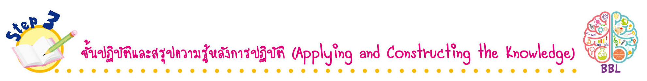
ขั้นปฏิบัติและสรุปความรู้หลังการปฏิบัติ (Applying and Constructing the Knowledge)
• • • • • • • • • • • • • • • • • • • • • • • • • • • • • • • • • • • • •

5. นักเรียนแบ่งกลุ่ม ยกตัวอย่างผลงานที่สำคัญของพ่อขุนศรีอินทราทิตย์ พร้อมอธิบายประโยชน์ของผลงานนั้นที่มีต่อชาติไทย แล้วบันทึกลงในแผนภาพความคิด ดังตัวอย่าง
พ่อขุนศรีอินทราทิตย์

ผลงานที่สำคัญ

(ตัวอย่างคำตอบ ต่อสู้
ขับไล่ขอมและสถาปนาอาณาจักรสุโขทัย)
ประโยชน์ของผลงานต่อชาติไทย

(ตัวอย่างคำตอบ ทำให้คนไทย
รวมเป็นน้ำหนึ่งใจเดียวกัน)
(ตัวอย่างคำตอบ ต่อสู้
ขับไล่ขอมและสถาปนาอาณาจักรสุโขทัย)
(ตัวอย่างคำตอบ ทำให้คนไทย
รวมเป็นน้ำหนึ่งใจเดียวกัน)

กิจกรรมนี้สร้างเสริมค่านิยมหลัก 12 ประการ ด้านรักชาติ ศาสน์ กษัตริย์

6. นักเรียนตรวจสอบความถูกต้องและความเรียบร้อยของผลงาน หากพบข้อผิดพลาด
ควรปรับปรุงแก้ไขให้ถูกต้อง
7. นักเรียนร่วมกันสรุปสิ่งที่เข้าใจเป็นความรู้ร่วมกัน ดังนี้
พ่อขุนศรีอินทราทิตย์ เป็นปฐมบรมกษัตริย์แห่งราชวงศ์พระร่วงของอาณาจักรสุโขทัยผู้กอบกู้อิสระคืนจากขอม และสถาปนาอาณาจักรสุโขทัยเป็นราชธานี
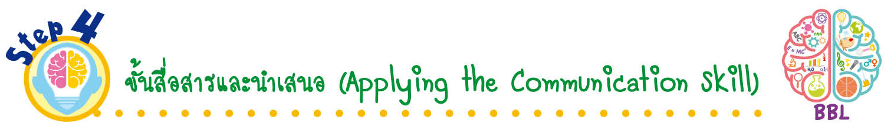
ขั้นสื่อสารและนำเสนอ (Applying the Communication Skill)
• • • • • • • • • • • • • • • • • • • • • • • • • • •

8. นักเรียนนำเสนอผลงานหน้าชั้นเรียน

กิจกรรมนี้สร้างเสริมทักษะศตวรรษที่ 21 ด้านการสื่อสาร
9. นักเรียนร่วมกันอภิปรายสรุปเกี่ยวกับวิธีการทำงานให้เห็นการคิดเชิงระบบและวิธีการทำงานที่มีแบบแผน
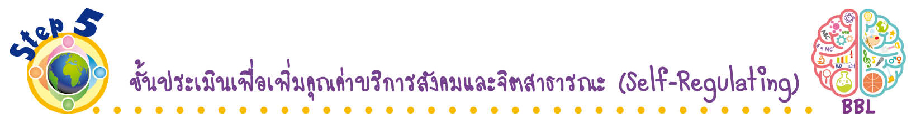
ขั้นประเมินเพื่อเพิ่มคุณค่าบริการสังคมและจิตสาธารณะ (Self-Regulating)
• • • • • • • • • • • • • • • • • • • • • • • • • • • • • • • •

10. นักเรียนนำผลงานของกลุ่มตนเองไปจัดป้ายนิเทศหน้าชั้นเรียน เพื่อเผยแพร่ความรู้ให้ผู้อื่นต่อไป
11. นักเรียนประเมินตนเอง โดยเขียนแสดงความรู้สึกหลังการเรียน ในประเด็นต่อไปนี้
• สิ่งที่นักเรียนได้เรียนรู้ในวันนี้คืออะไร
• นักเรียนมีส่วนร่วมกิจกรรมในกลุ่มมากน้อยเพียงใด
• เพื่อนนักเรียนในกลุ่มมีส่วนร่วมกิจกรรมในกลุ่มมากน้อยเพียงใด
• นักเรียนพอใจกับการเรียนในวันนี้หรือไม่ เพียงใด
• นักเรียนจะนำความรู้ที่ได้นี้ไปใช้ให้เกิดประโยชน์แก่ตนเอง ครอบครัว และสังคมทั่วไป ได้อย่างไร
จากนั้นแลกเปลี่ยนตรวจสอบขั้นตอนการทำงานทุกขั้นตอนว่าจะเพิ่มคุณค่าไปสู่สังคม
เกิดประโยชน์ต่อสังคมให้มากขึ้นกว่าเดิมในขั้นตอนใดบ้าง สำหรับการทำงานในครั้งต่อไป


สื่อการเรียนรู้/แหล่งการเรียนรู้

1. หนังสือเรียน รายวิชาพื้นฐาน ประวัติศาสตร์ ชั้นประถมศึกษาปีที่ 4
ของสถาบันพัฒนาคุณภาพวิชาการ (พว.)
2. แหล่งการเรียนรู้ทั้งภายในและภายนอกโรงเรียน


การประเมินการเรียนรู้

1. ประเมินความรู้ เรื่อง ประวัติและผลงานของพ่อขุนศรีอินทราทิตย์ (K) ด้วยแบบทดสอบ
2. ประเมินกระบวนการทำงานกลุ่ม (P) ด้วยแบบประเมิน
3. ประเมินคุณลักษณะอันพึงประสงค์ ด้านรักชาติ ศาสน์ กษัตริย์ ใฝ่เรียนรู้ (A) ด้วยแบบประเมิน


แบบประเมินตามสภาพจริง (Rubrics)
แบบประเมินกระบวนการทำงานกลุ่ม
รายการการประเมิน | ระดับคุณภาพ
รายการการประเมิน | 4 | 3 | 2 | 1
กระบวนการ  ทำงานกลุ่ม | มีการกำหนดบทบาท  สมาชิกชัดเจน และ  มีการชี้แจงเป้าหมาย  การทำงาน มีการปฏิบัติงานร่วมกัน  อย่างร่วมมือร่วมใจ  พร้อมกับการประเมินเป็นระยะ ๆ | มีการกำหนดบทบาท  สมาชิกชัดเจน  มีการชี้แจงเป้าหมาย  อย่างชัดเจนและปฏิบัติงานร่วมกัน  แต่ไม่มีการประเมิน  เป็นระยะ ๆ | มีการกำหนดบทบาท  เฉพาะหัวหน้า  ไม่มีการชี้แจงเป้าหมาย  อย่างชัดเจน  ปฏิบัติงานร่วมกัน  ไม่ครบทุกคน | ไม่มีการกำหนด  บทบาทสมาชิก  และไม่มีการชี้แจงเป้าหมาย สมาชิก  ต่างคนต่างทำงาน

ข้อเสนอแนะของผู้บริหารสถานศึกษา

ลงชื่อ
( )
ตำแหน่ง

บันทึกหลังการสอน

ผลการจัดการเรียนการสอน

ปัญหา/อุปสรรค

แนวทางแก้ไข

ครูผู้สอน
( )
วันที่บันทึก

